목표 형상

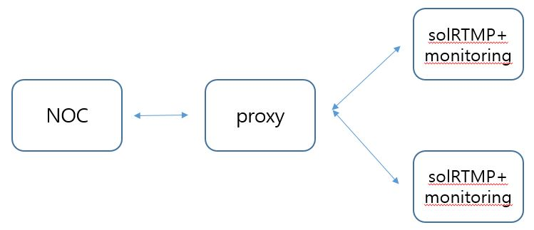

예상 시나리오

1. proxy 서버에서 solRTMP 서버로 모니터링 프로그램 배포
2. NOC 에서 proxy 서버로 HTTP 요청
3. proxy 서버에서 모든 solRTMP 서버에 HTTP 요청 전달
4. 모니터링 프로그램에서 HTTP 요청 받아 solRTMP log파싱하여 이상 감지 실행
5. 모니터링 프로그램에서 proxy 서버로 HTTP 응답
6. proxy 서버에서 NOC로 HTTP 응답 전달
7. 채널이 개편 되거나 모니터링 프로그램 소스가 수정될때 proxy 서버를 통해 모니터링 프로그램 업데이트

개발 계획

1. 모니터링 프로그램
   1. 웹서버 기능 추가
   2. solRTMP 로그의 마지막 부분만 읽고 파싱
      1. 마지막줄부터 읽고 버퍼에 입력
      2. 오차허용범위 적용
   3. 채널 동기화 check
2. proxy 서버 개발
   1. HTTP 전달 기능 추가
   2. solrtmp 서버에 원격으로 접속하여 모니터링 프로그램 배포 및 삭제 기능 추가